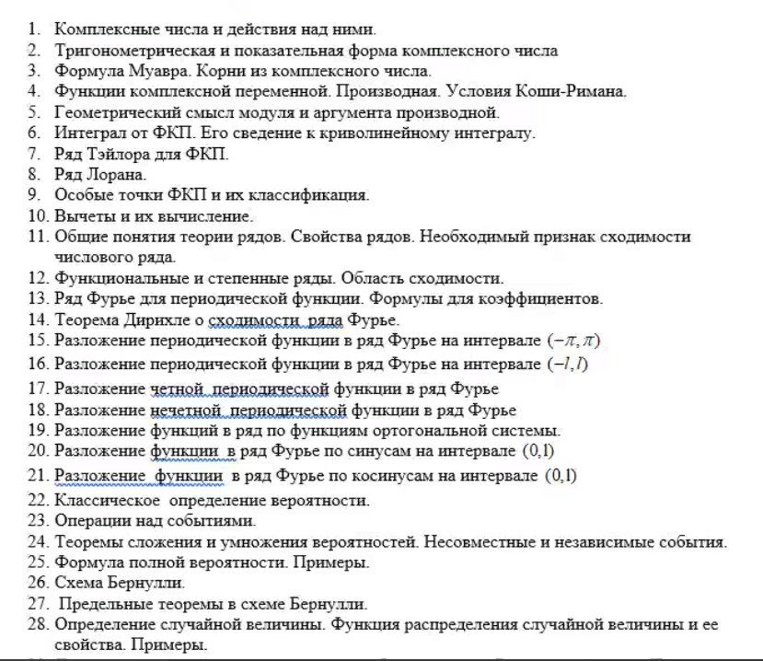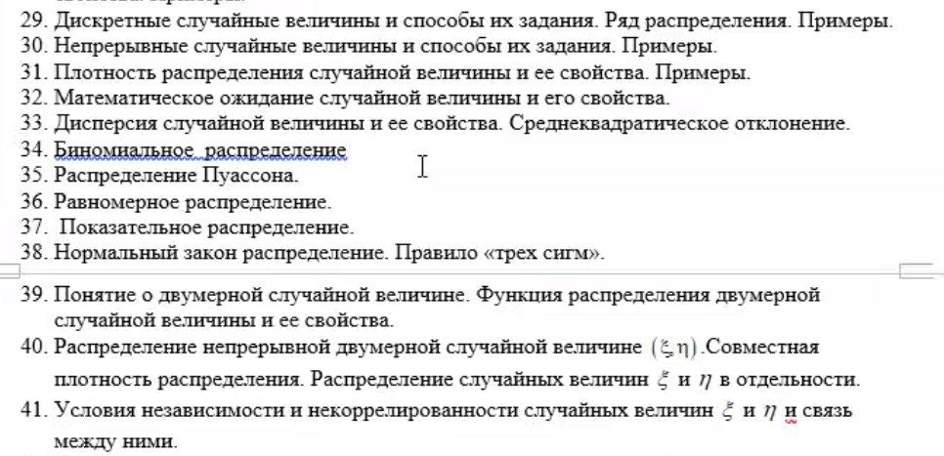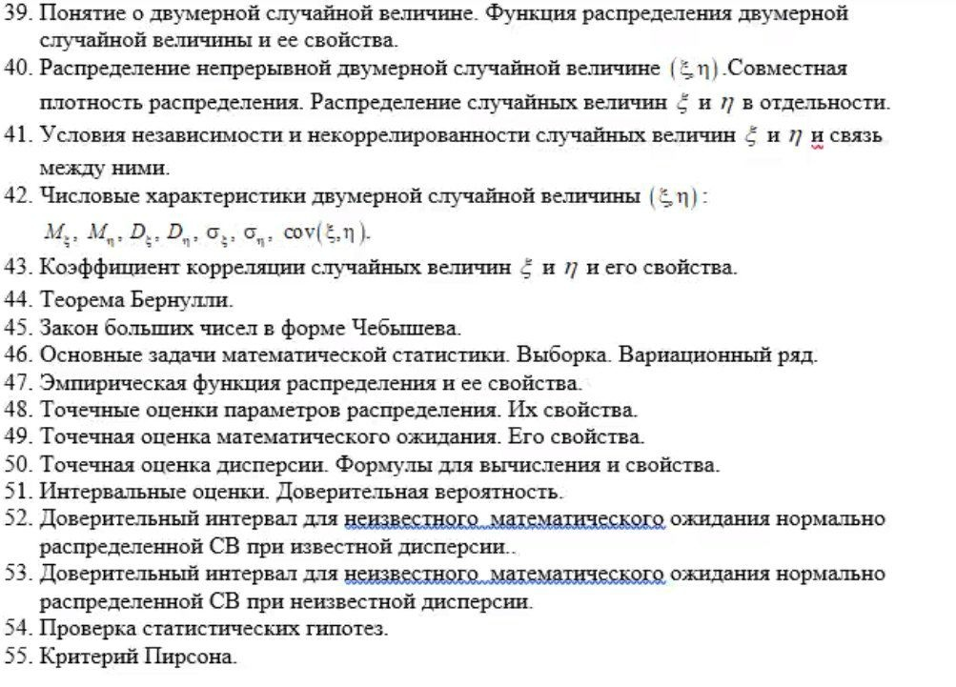

# Комплексные числа и действия над ними.

Комплексным числом  (в алгебраической форме) называется выражение



где  – произвольные действительные числа,  – мнимая единица, определяемая условием  .

Число  называется действительной частью комплексного числа ** , обозначается  (от латинского «realis»), число  называется мнимой частью комплексного числа  и обозначается  (от латинского «imaginarius»).

Два комплексных числа  и  равны тогда и только тогда, когда равны их действительные и мнимые части:  ,  . Два комплексных числа равны либо не равны (понятия «больше» и «меньше» для комплексных чисел не вводятся).

Комплексно-сопряженным к числу  называется число  . Очевидно, комплексно–сопряженное число к числу  совпадает с числом  :  .

**Арифметические операции.**Сложение, вычитание и умножение комплексных чисел производят по обычным правилам алгебры.

Пусть  ,  . Тогда

сумма  ,

разность  ,

произведение  ,

частное (при  )

 



# Тригонометрическая и показательная форма комплексного числа.

Любое комплексное число (кроме нуля)  можно записать в тригонометрической форме:  
, где  – это **модуль комплексного числа**, а  – **аргумент комплексного числа**. Не разбегаемся, всё проще, чем кажется.

Изобразим на комплексной плоскости число . Для определённости и простоты объяснений расположим его в первой координатной четверти, т.е. считаем, что :  
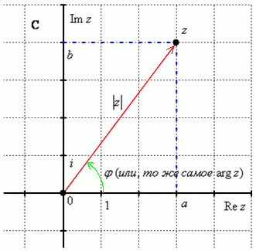

Любое комплексное число (кроме нуля)  можно записать в показательной форме:  
, где  – это модуль комплексного числа, а  – аргумент комплексного числа.

Что нужно сделать, чтобы представить комплексное число в показательной форме? Почти то же самое: выполнить чертеж, найти модуль и аргумент. И записать число в виде .

Например, для числа  предыдущего примера у нас найден модуль и аргумент: , . Тогда данное число в показательной форме запишется следующим образом: .

Число  в показательной форме будет выглядеть так: 

# Формула Муавра. Корни из комплексного числа.

**формула Муавра**: Если комплексное число представлено в тригонометрической форме , то при его возведении в натуральную степень  справедлива формула:



Данная формула следует из **правила умножения комплексных чисел, представленных в тригонометрической форме**: чтобы найти произведение чисел ,  нужно перемножить их модули и сложить аргументы:  


Аналогично для показательной формы: если , то:  


**Извлечение корня из комплексного числа.**Если комплексные числа  и  связаны соотношением  , то  . Представим числа  и  в тригонометрической форме:

 ,  .

Будем считать, что здесь  – главное значение аргумента числа  .

Наша задача – по заданному числу  (т.е. по известным  и  ) определить  (т.е.  и  ). В соответствии с формулой (3) равенство  запишется в виде

 .

**Из равенства двух комплексных чисел в тригонометрической форме следует:**

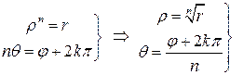 .

Здесь  – корень -ой степени из действительного неотрицательного числа. Значит, для корня -ой степени из комплексного числа  получаем формулу

 . (5)

Полагая последовательно  , получим  различных значений  :

 ,

 ,

 .

1. **Функции комплексной переменной. Производная. Условия Коши-римана.**

мы рассматривали комплексное число в виде . Поскольку сейчас буква «зет» стала переменной, то её мы будем обозначать следующим образом: , при этом «икс» и «игрек» могут принимать различные действительные значения. Грубо говоря, функция комплексной переменной  зависит от переменных  и , которые принимают «обычные» значения. Из данного факта логично вытекает следующий пункт:

Действительная и мнимая часть функции комплексной переменной

Функцию комплексной переменной можно записать в виде:  
Действительная и мнимая часть функции комплексной переменной, где  и  – две функции двух действительных переменных.

Функция называется **действительной частью** функции .  
Функция называется **мнимой частью** функции .

То есть, функция комплексной переменной  зависит от двух действительных функций  и . Чтобы окончательно всё прояснить рассмотрим практические примеры:

Пример 1

Найти действительную и мнимую часть функции 

**Решение:**Независимая переменная «зет», как вы помните, записывается в виде , поэтому:  
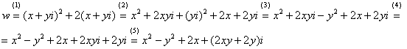

(1) В исходную функцию  подставили .

(2) Для первого слагаемого использовали формулу сокращенного умножения . В слагаемом  – раскрыли скобки.

(3) Аккуратно возвели в квадрат , не забывая, что 

(4) Перегруппировка слагаемых: сначала переписываем слагаемые**, в которых нет мнимой единицы** (первая группа), затем слагаемые, где есть  (вторая группа). Следует отметить, что перетасовывать слагаемые не обязательно, и данный этап можно пропустить (фактически выполнив его устно).

(5) У второй группы выносим  за скобки.

В результате наша функция оказалась представлена в виде 

**Ответ:**  
 – действительная часть функции .  
 – мнимая часть функции .

**Условия Коши**-Римана.

1) Чтобы существовали частные производные первого порядка . Об этих обозначениях сразу забудьте, поскольку в теории функции комплексного переменного традиционно используется другой вариант записи: .

2) Чтобы выполнялись так называемые **условия Коши-Римана**:  
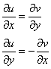

Только в этом случае будет существовать производная!

Пример 3

Определить действительную  и мнимую  части  функции . Проверить выполнение условий Коши-Римана. В случае выполнения условий Коши-Римана, найти производную функции.

**Решение**раскладывается на три последовательных этапа:

1) Найдём действительную и мнимую часть функции. Данное задание было разобрано в предыдущих примерах, поэтому запишу без комментариев:

Так как , то:  


Таким образом:  
 – действительная часть функции ;  
 – мнимая часть функции .

Остановлюсь еще на одном техническом моменте: в каком порядке записывать слагаемые в действительной и мнимой частях? Да, в принципе, без разницы. Например, действительную часть можно записать так: , а мнимую – так: .

2) Проверим выполнение условий Коши-Римана. Их два.

Начнем с проверки условия . Находим [**частные производные**](http://www.mathprofi.ru/chastnye_proizvodnye_primery.html):  
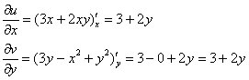  
Таким образом, условие  выполнено.

Несомненно, приятная новость – частные производные почти всегда очень простые.

Проверяем выполнение второго условия :  
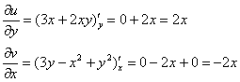  
Получилось одно и то же, но с противоположными знаками, то есть, условие  также выполнено.

Условия Коши-Римана выполнены, следовательно, функция дифференцируема.

3) Найдём производную функции. Производная тоже очень простая и находится по обычным правилам:  


Мнимая единица при дифференцировании считается константой.

**Ответ:**  – действительная часть,  – мнимая часть.  
Условия Коши-Римана выполнены, .

1. **Геометрический смысл модуля и аргумента производной.**

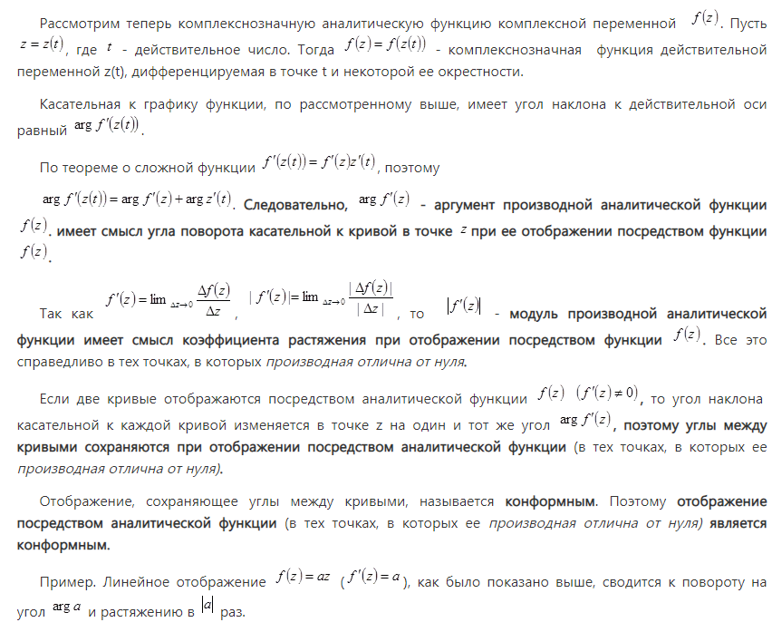

**( (2-ой вариант, хз, что лучше)**

Пусть функция  = *f*(*z*) аналитична в некоторой области *D* ⊂  и отображает область *D* плоскости *z* в область *G*

плоскости . Представим её производную в произвольно заданной точке *z*0 ∈ *D* в показательной форме:

|  |  |  |
| --- | --- | --- |
|  | *f*′(*z*0) =  = *keiα*. | (4.7) |

Тогда отображение, осуществляемое функцией *f*(*z*), переводит бесконечно малую окрестность точки *z*0 ∈ *D* в подобную окрестность точки 0 = *f*(*z*0) ∈ *G*, **поворачивая её на угол *α* и растягивая в *k* раз**.

Убедимся в этом. Из (**4.7**) следует

Δ = Δ*z* · *k* ·*eiα* + (Δ*z*), при Δ*z* → 0.

Рассмотрим главное слагаемое: Δ*z* · *keiα*. Поскольку при умножении комплексных чисел их модули перемножаются, а аргументы складываются,

|  |  |  |
| --- | --- | --- |
|  | |Δ| ≈ *k* |Δ*z*|, arg |Δ| ≈ arg |Δ*z*| + *α*. | (4.8) |

Таким образом, функция *f*(*z*) растягивает в *k* раз окрестность точки *z*0 и поворачивает её на угол *α*.

1. Интеграл от ФКП. Его сведение к криволинейному интегралу.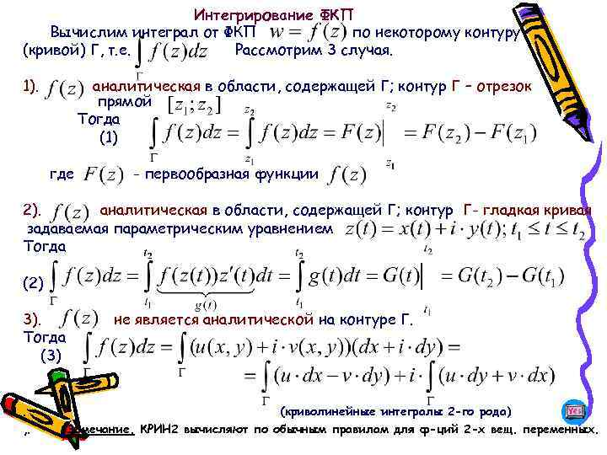

**Определение интеграла от ФКП**: Предел интегральной суммы Римана

+для функции по кривой АВ, если он не зависит ни от способа разбиения кривой АВ на элементарные дуги , ни от способа выбора точек tm на каждой элементарной дуге, при условии, что n → ∞, λ= max|Δzm|→0, называют интегралом от функции f(z) по кривой АВ и обозначают

Теорема о связи криволинейных интегралов и интеграла от ФКП: Если действительная u(x, y) и мнимая v(x, y) части функции f(z)=u(x,y) + iv(x,y) непрерывны на кусочно-гладкой кривой АВ, то интеграл от функции f(z) по кривой АВ равен сумме двух криволинейных интегралов второго рода от действительных функций:

Следствие: Если кривая АВ задана параметрически дифференцируемыми функциями

 Свойства:

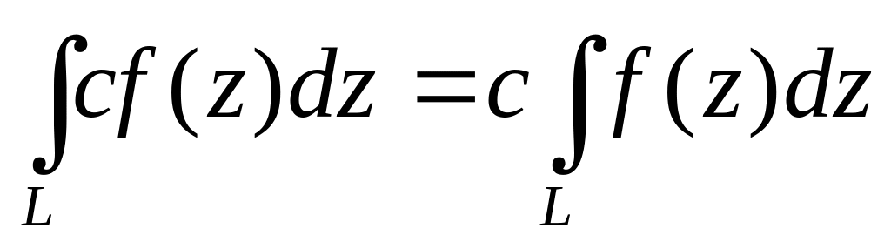

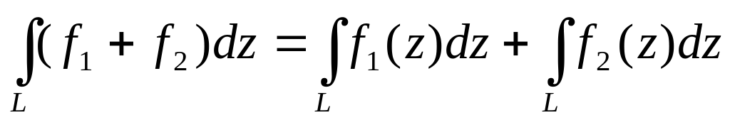

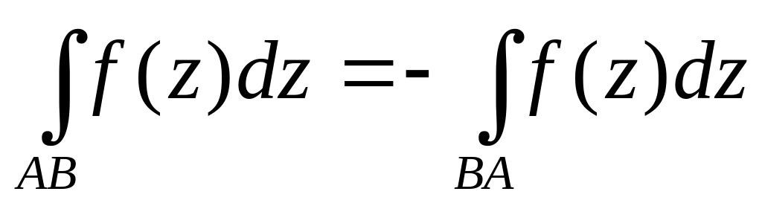

1. Ряд Тейлора для ФКП.

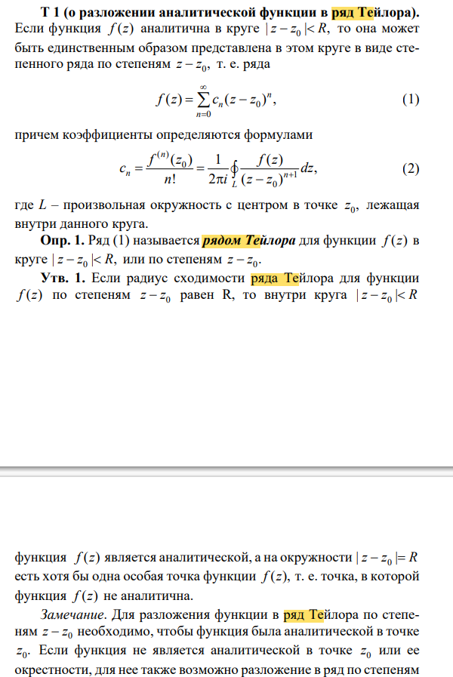

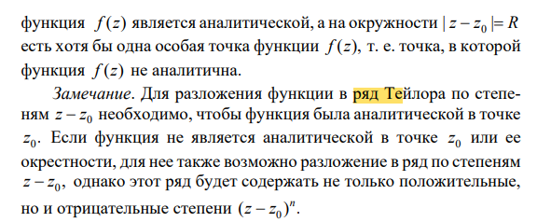

1. Ряд Лорана.

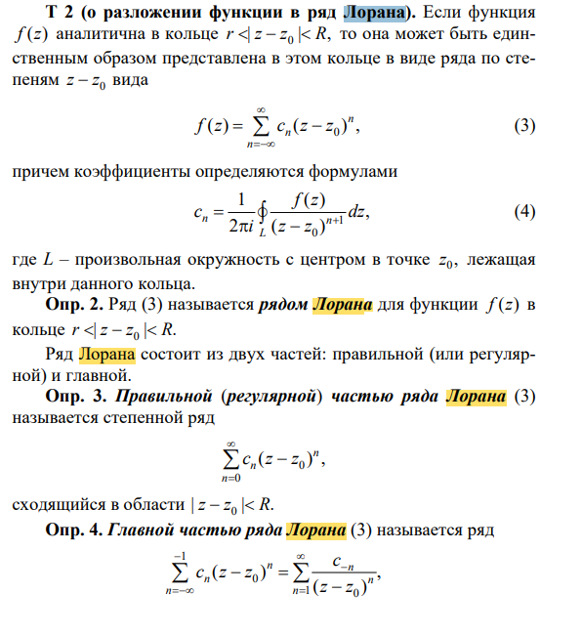 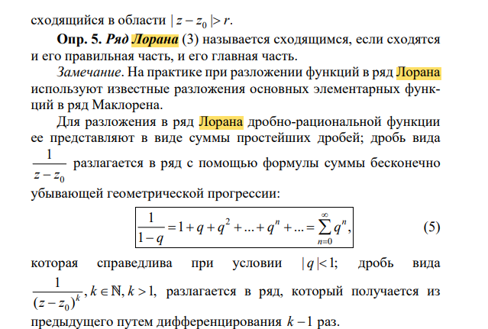 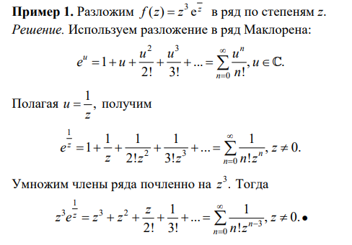

1. Особые точки фкп и их классификация.

Точки, в которых функция не является аналитической, называются **особыми точками** этой функции.

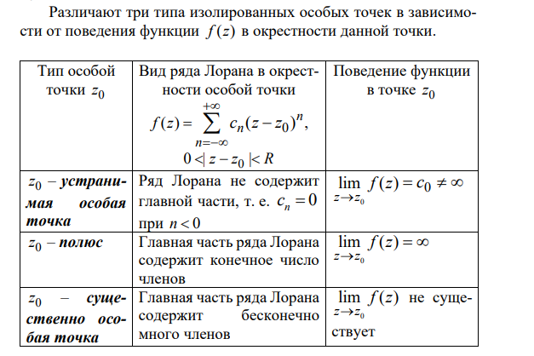

1. Вычеты и их вычисления.

Пусть *z=a* – изолированная особая точка однозначного характера функции *f*(*z*).*Вычетом* функции *f*(*z*) в точке *z=a* (*а*) называется величина.

(r >0 – любое достаточно малое число). При *а*=



(*R*>0 – любое достаточно большое число). Направление интегрирования выбрано так, чтобы внутренность круга осталась слева.

Независимость интегралов в последних формулах от r и *R* соответственно следует из леммы.

Можно дать более единообразное определение вычета.

Пусть функция *f*(*z*) регулярна в некоторой проколотой окрестности конечной или бесконечно удаленной точки *z=a*. Тогда *вычет* в точке *а* равен деленному на *2*pi интегралу от *f*(*z*) по границе любой достаточно малой окрестности точки *а*, ориентированной в положительном направлении.

Очевидно, что , если *а*(*а*) – точка регулярности функции *f*(*z*). Однако вычет в бесконечно удаленной точке может оказаться отличным от нуля и для функции, регулярной в ¥ .

Например, для функции



имеем

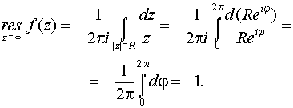

*Основные формулы для нахождения вычетов:*

1. Если *а* – устранимая особая точка для функции *f*(*z*), то

.

2. Если *а* – полюс первого порядка функции *f*(*z*), то

,

В частности, если

,

где j(z) и y(*z*) – регулярные в точке *а* функции, причем j(*а*) 0, y(*а*)0, y¢(*а*) 0, то точка *а* является простым полюсом функции *f*(*z*) и

.

3. Если точка *а* – полюс порядка *т* 1 для функции *f*(*z*), то

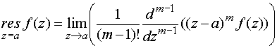.

В частности, если , *h*(*z*) – регулярна в точке *а*, *h*(*а*)0, то справедлива формула

.

4. Если *f*(*z*) регулярна в точке *z*=, то

,

где .

5. Если функция *f*(*z*) представима в виде

,

где функция  регулярна в точке x =0, то

.

1. Общие понятия теории рядов. Свойства рядов. Необходимый признак сходимости числового ряда.

Определения и термины

Как мы упомянули вначале цель нашего исследования - *расходящиеся ряды*. А что же такое, вообще, *ряд*?

Пусть задана некоторая бесконечная последовательность чисел



(1)

Составленный из этих чисел символ



(2)

называется *бесконечным рядом*, а сами числа (1) - членами ряда. Вместо (2), пользуясь знаком суммы, часто пишут так:



(2а)

Станем последовательно складывать члены ряда, составляя (в бесконечном количестве) суммы;



(3)

их называют частичными суммами ряда.

*Конечный или бесконечный предел А частичной суммы ряда (*2) *при :*

*называют суммой ряда*и пишут

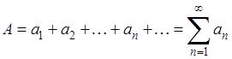

,

Придавая тем самым символу (2) или (2а) числовой смысл. *Если ряд имеет конечную сумму, его называют сходящимся, в противном же случае (т. е если сумма равна*,*либо же суммы вовсе нет) - расходящимся.*

Примеры.1) простейшим примером бесконечного ряда является уже знакомая геометрическая прогрессия:



Его частичная сума будет (если )



Если знаменатель прогрессии, q, по абсолютной величине меньше единицы, то имеет конечный предел



то есть наш ряд сходится, и будет его суммой.



При та же прогрессия дает пример расходящегося ряда. Если , то его суммой будет бесконечность (определенного знака), в прочих случаях суммы вовсе нет. Отметим, в частности, любопытный ряд, который получается при *a=1*и *q= - 1;*

…1+ (-1) +1+ (-1) +1+…

Его частичные суммы попеременно равны то 1, то 0.

2) Легко установить расходимость ряда

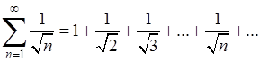

В самом деле, так как члены его убывают, то его *n*-я частичная сумма



и растет до бесконечности вместе с *n.*

**Свойства сходящихся числовых рядов.**

1. Если сходится числовой ряд формула, то сходящимся будет и ряд формула. Другими словами, сходящимся будет и ряд без первых *m* членов. Если к сходящемуся числовому ряду формула добавить несколько членов (от первого до *m-ого*), то полученный ряд также будет сходящимся.
2. Если сходится числовой ряд формула и его сумма равна *S*, то сходящимся будет и ряд формула, причем формула, где *A* – произвольная постоянная.
3. Если сходятся числовые ряды формула и формула, их суммы равны *A* и *B* соответственно, то сходящимися будут ряды формула и формула, причем их суммы будут равны *A + B* и *A - B* соответственно.

**Необходимое условие сходимости ряда.**

Если числовой ряд формула сходится, то предел его *k-ого* члена равен нулю: формула.

При исследовании любого числового ряда на сходимость в первую очередь следует проверять выполнение необходимого условия сходимости. Невыполнение этого условия указывает на расходимость числового ряда, то есть, если формула, то ряд расходится.

С другой стороны нужно понимать, что это условие не является достаточным. То есть, выполнение равенства формула не говорит о сходимости числового ряда формула. К примеру, для гармонического ряда формула необходимое условие сходимости выполняется формула, а ряд расходится.